实验六 JSP隐含对象与作用域
一、实验目的
1. 掌握全部9个隐含对象的使用；
2. 理解4种作用域对象。
二、实验原理
在JSP页面的转换阶段，JSP引擎在_jspService()方法中声明并初始化了9个隐含对象，它们主要是为了方便在JSP页面对这些对象的访问。这些隐含对象包括：application、session、request、response、out、page、pageContext、config、exception。
在上述9个隐含对象中，有下面4个作用域对象，它们是：application、session、request、pageContext。它们主要用来在不同作用域中共享数据。
三、实验内容与步骤
1、了解隐含对象是如何定义的。（30分）
在helloapp应用程序中编写一个名为implicit.jsp的页面，内容为空。然后在浏览器中访问该页面。
接下来打开<CATALINA>\work\Catalina\localhost\helloapp\org\apache\jsp目录中的implicit_jsp.java文件，查看隐含对象是如何定义的。
完成下面的填空：
JSP页面转换后定义的类名为：（ ）
该类继承了哪个类：（ ）
隐含对象request的类型为：（ ）
隐含对象response的类型为：（ ）
隐含对象pageContext的类型为：（ ）
隐含对象session的类型为：（ ）
隐含对象application的类型为：（ ）
隐含对象config的类型为：（ ）
隐含对象out的类型为：（ ）
隐含对象page的类型为：（ ）
修改implicit.jsp页面，在中加入下面一行：<%@ page isErrorPage = "true" %>，然后再访问该页面，再次查看上述Java源文件，则可看到exception隐含对象的定义。
隐含对象exception的类型为：（ ）
说明下面4个隐含对象是如何得到的：
application（ ）
config （ ）
session （ ）
out （ ）

2、各种隐含对象与作用域变量的使用（40分）
【步骤1】request隐含对象的使用（request.jsp），实现输出IP地址、主机名和端口号。
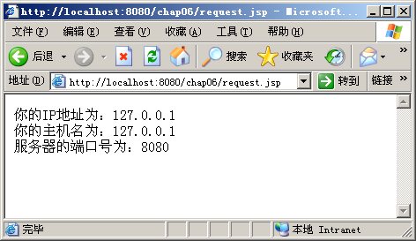
图6-1 request.jsp页面的运行结果
- 代码（10分）

- 运行截图

【步骤2】out隐含对象的使用（out.jsp），实现输出out对象的类型、缓冲区大小以及缓冲区的剩余空间。
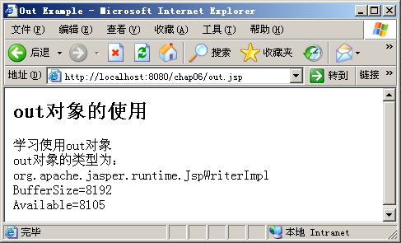
图6-2 out.jsp页面的运行结果
- 代码（10分）

- 运行截图

【步骤3】application隐含对象的使用（application.jsp），实现输出本页面文件的实际路径以及application对象中变量num的值，每访问一次页面num的值加1。
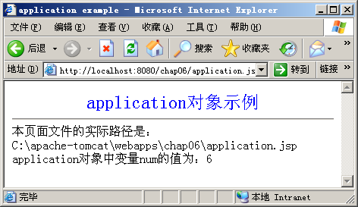
图6-3 application.jsp页面的运行结果
（1）代码（10分）

（2）运行截图

【步骤4】session隐含对象的使用（session.jsp），实现输出会话ID和会话session对象中存放的变量user的值。
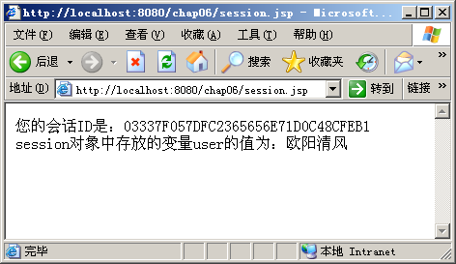
图7-4 session.jsp页面的运行结果
（1）代码（10分）

（2）运行截图

3、错误页面与异常处理（15分）
下面的syntax_error.jsp页面将产生异常，编写exception.jsp页面，使用exception对象处理异常。syntax_error.jsp页面的代码如下：
<%@ page contentType="text/html;charset=gb2312" %>
<%@ page import="java.util.*" %>
<%@ page errorPage="exception.jsp" %>
<%
Calendar rightNow = null;

//下行代码将产生NullPointerException异常
rightNow.getTime();
%>
（1）exception.jsp页面的代码

（2）运行截图

4、DD中配置错误处理页面（较高要求）（15分）
在DD文件中设置通用的处理JSP异常的页面，对状态码比如404配置错误处理页面。
- 代码

（2）运行截图

